Jméno: Třída: Datum:

1) Zakroužkujte všechna správná tvrzení v pravidlech pro zobrazování na výkrese.

- Na originálních výkresech se vždy musí kreslit všechny pohledy (nárys, bokorys, půdorys)
- Neviditelné hrany se nemusí kreslit
- Nárys je vždy pohled zepředu (například i u auta)
- U kruhových součástí musí být vždy osa
- Hlavní obraz (nárys) volíme tak, aby měl nejméně čar
- Nárys, bokorys a půdorys musí být na výkrese označen písmeny N, B, P
- Viditelné i neviditelné hrany se kreslí stejnou čarou
- Pokud je půdorys vpravo od nárysu, tak se označuje šipkou a písmenem (např. A)
- Dlouhé součásti se nemusí kreslit celé, obraz se může přerušit
- Když se na součásti opakují stejné prvky musí se vždy všechny nakreslit

2) Přiřaďte obrázky ke vhodným názvům (do tabulky vypište číslo obrázku)
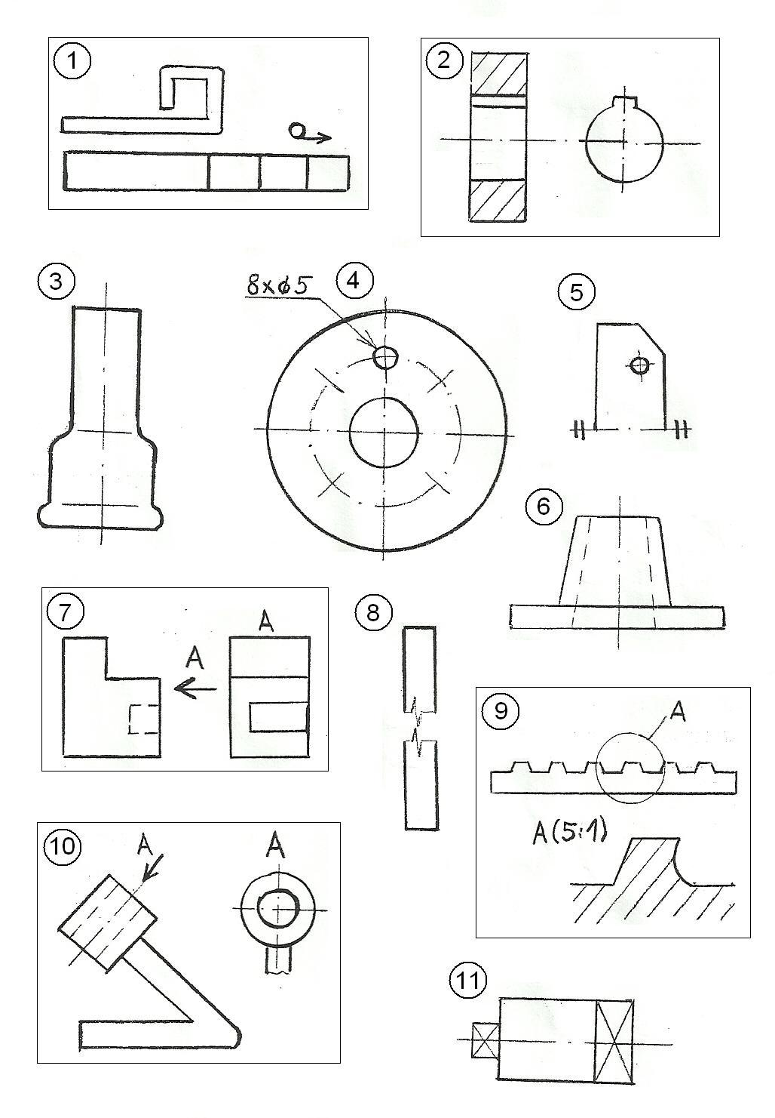
Nesdružený pohled
Částečný pohled
Místní pohled
Rozvinutý pohled
Tvarové podrobnosti
Přerušení obrazu
Souměrné předměty
Opakující se prvky
Rovinné plochy
Malá kuželovitost

